АОУ школа № 6 г. Долгопрудного
Урок школьного семинара «Методы и приемы формирования смыслового чтения у обучающихся на уроках» в рамках работы школы в городской площадке «Смысловое чтение, как один из факторов повышения качества образования»
Дата урока: 28.11.2019г.
Класс: 6Б
Урок разработан и проведен учителем математики высшей категории Потехиной Т.В.

Технологическая карта урока
Тема урока: «Понятие отношения»
Тип урока: урок изучения нового материала
Форма работы: групповая (1,2,3,4 бригады)
Формируемые результаты:
- Предметные: познакомить учащихся с понятием отношения, членов отношения, с основным свойством отношения; формировать умение сравнивать величины с помощью отношений
- Личностные: формировать умения представлять результат своей деятельности
- Метапредметные: формировать умения определять понятия, создавать обобщения, устанавливать аналогии.
Планируемые результаты: учащийся научится находить отношение чисел
Основные понятия: отношение, основное свойство отношения
Применяемые технология: технология деятельностного метода (ТДМ)
Применяемые методы и приемы формирования смыслового чтения:
- Кластеры (пучок, созвездие, смысловые блоки) (этап 6)
- прием «Закрой окно» (этапы 8,9)
- прием «Тонкие и толстые вопросы» (этап 9)
- Сиквейн (этап 11)
В таблице организационной структуры урока используются следующие обозначения: Ф- фронтальная, И- индивидуальная, Г- групповая
Организационная структура урока
Этапы проведения урока | Форма организации УУД | Задания, выполнение которых приведет к достижению планируемых результатов |  | Вид  работы | Опорные сигналы |  | Презентация
 |  | учебник | раздаточный материал
1 | 2 | 3 | 4 | 5 | 6 |  | 7
1. Самоопределение к деятельности (организационный момент)
3. Актуализация знаний | Ф | стр. 113  № 1,2,3 |  | устное выполнение |  |  | Задания на доске
1 | 2 | 3 | 4 | 5 | 6 |  | 7
4. Формирование затруднения | Ф |  |  | обсуждение |  |  | 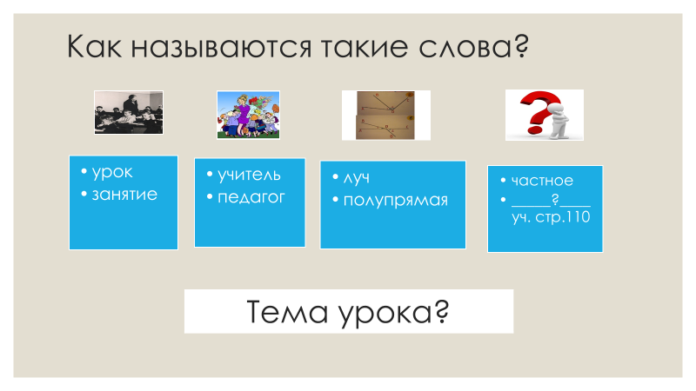
5. Выявление причин затруднения и постановка цели деятельности
6. Построение проекта выхода из затруднения | Г |  | Задание №1 | бригады:  обсуждение  кластеров |  |  | 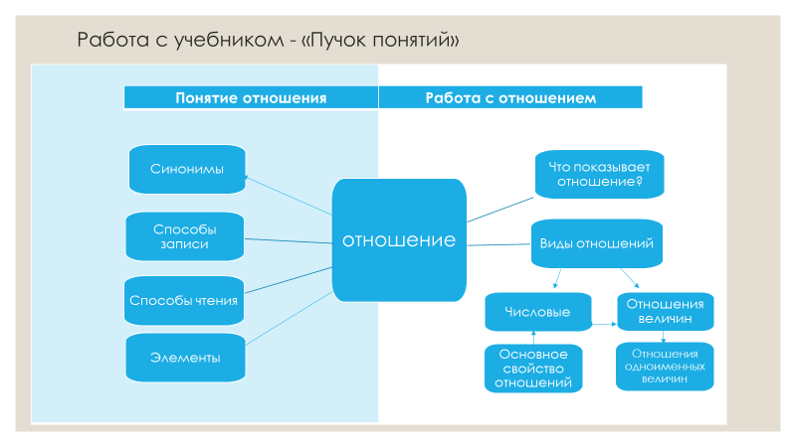
 | И | учебник  стр 110  №578(1-4) |  | бригады:  инд работа с заданиями , защита по БР  у доски | отношение  синонимы  а:b, а=0, b=0 |  | 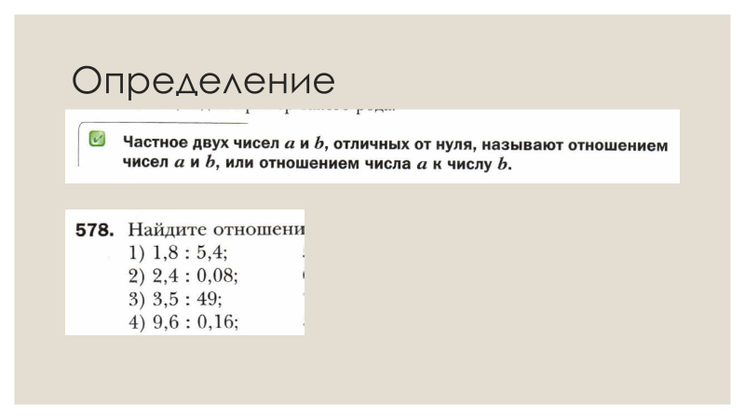
7. Первичное закрепление во внешней речи | Ф | учебник  стр 110 |  | фронтальное  обсуждение,  выводы,  работа с кластерами | способы записи  а:b; $\frac{а}{b}$ |  | 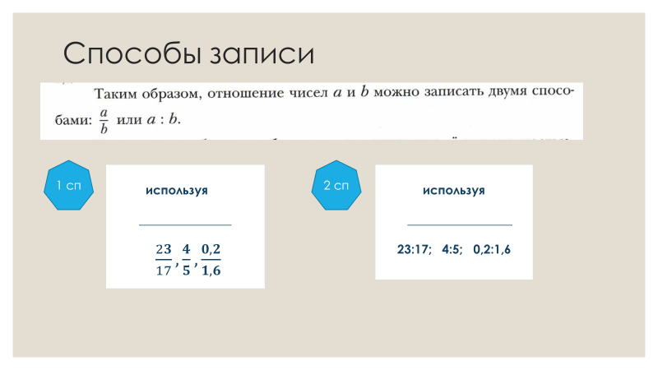
 | Ф | учебник  стр 111 |  |  | способы чтения  отнош … к …  отнош … и … |  | 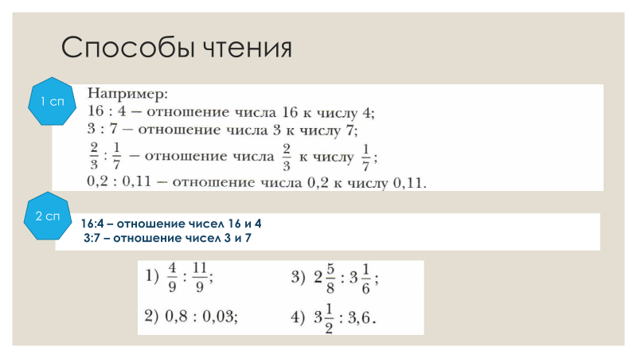
8. Самостоятельная работа с самопроверкой по эталону | И | учебник  стр 111 | Задание №2 | бригады:  инд работа с заданиями , защита по БР у доски | П1 основное свойство отн |  | 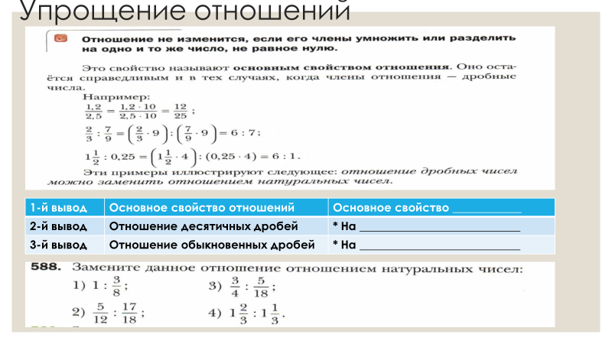
9. Включение в систему знаний | Г | учебник  стр 112 |  | фронтальное  обсуждение,  выводы,  работа с кластерами | Что показывает?  1. во ск раз ?  2. какую часть ? |  | 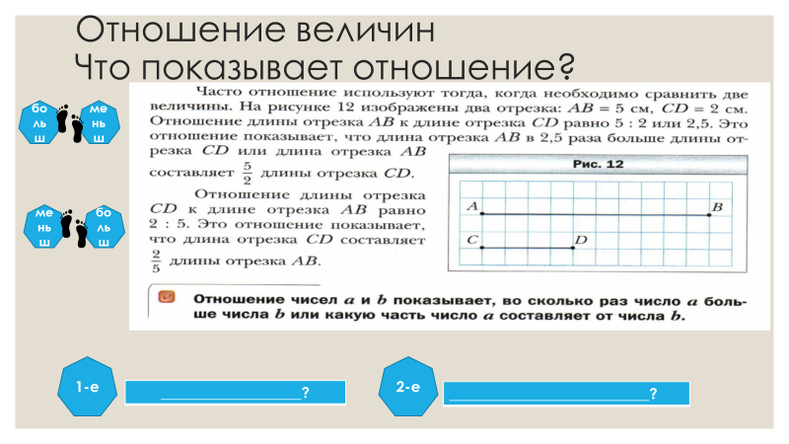
 | Г | учебник  № 580 | Задание №3 | бригады:  гр работа, обсуждение |  |  | 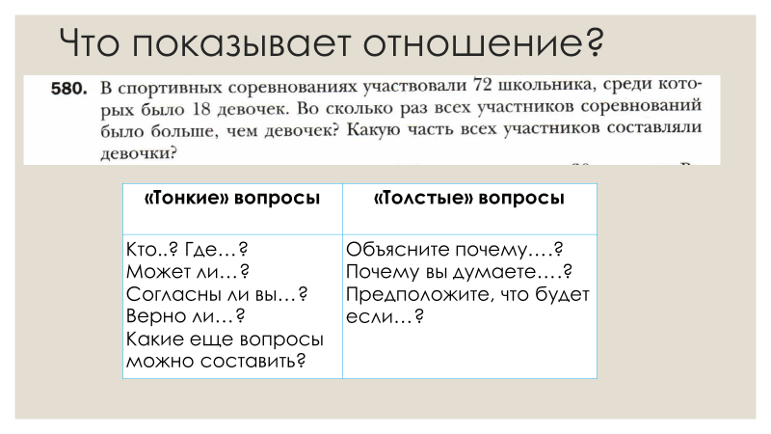
10. Самостоятельная работа с самопроверкой по эталону | И | учебник  стр 111 Пр1  № 578(5-12) | Задание №4 | бригады:  инд работа с заданиями , защита по БР | П2 отношение одноименных величин |  | 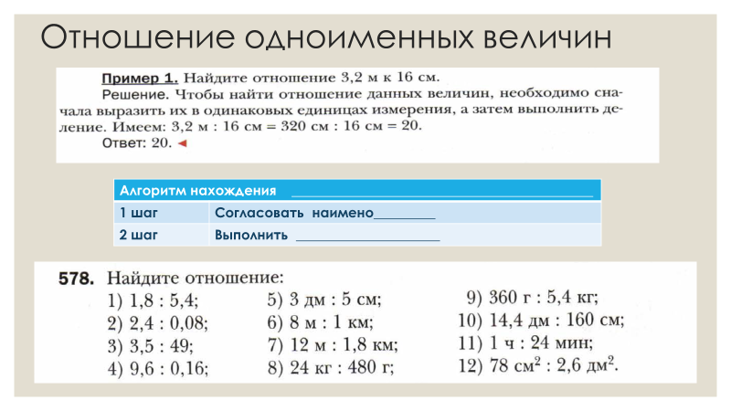
11. Итог урока:  создание Сиквейна по кластерам | Г |  | Задание №5 | бригады:  создание Сиквейна | 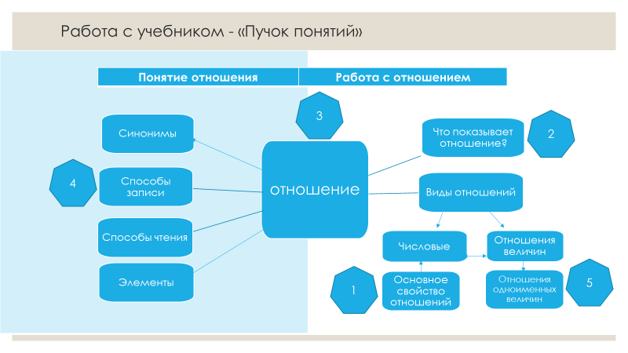 |  | 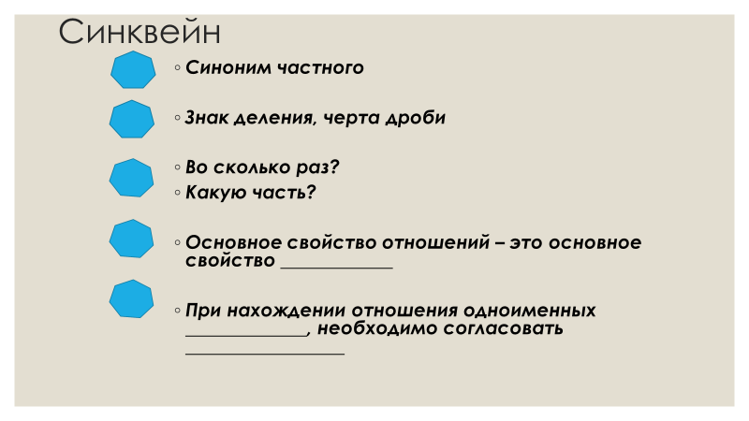
12. Рефлексия деятельности | Г |  | Задание №6 | бригады:  определение уровня , обсуждение |  |  | 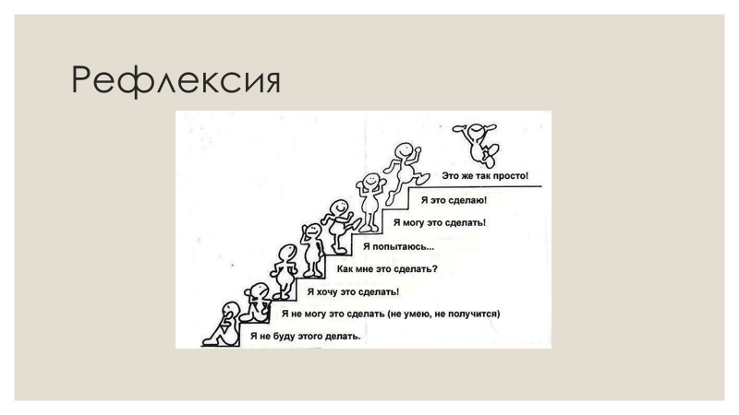
13. Домашнее задание | Гл.3 пар. 19, вопросы 1-5; № 579, 581, 589  по желанию: 598

Фотоотчет о уроке:
